·1 nsswitch 名称解析。

规定通过哪些途径以及按照什么顺序通过这些途径来查找特定类型的信息。还可以指定若某个方法奏效抑或失效系统将采取什么动作。当需要提供nsswitch.conf文件所描述的信息的时候，系统将检查含有适当info字段的配置行。它按照从左向右的顺序开始执行配置行中指定的方法。在默认情况下，如果找到期望的信息，系统将停止搜索。如果没有指定action，那么当某个方法未能返回结果时，系统就会尝试下一个动作。

配置文件： /etc/nsswitch.conf

库文件： /usr/lib/中

**格式**  文件nsswitch.conf中的每一行配置都指明了如何搜索信息，比如用户的口令。nsswitch.conf每行配置的格式如下：

info: method [[[!]status=action]] [method [[action]]...]

**status**分为

SUCCESS service ok ,found name

NOTFOUND service ok , not found name

UNAVAIL service not available

TRYAGAIN temporary service failure

**action**分为

return——返回到调用例程，带有返回值，或者不带返回值。

continue——继续执行下一个方法。任何返回值都会被下一个方法找到的值覆盖。

example：

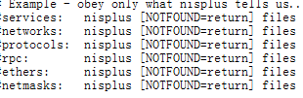

·2 PAM Pluggable Authentication Modules可插入认证模块。是由Sun提出的一种认证机制。它通过提供一些动态链接库和一套统一的API，将系统提供的服务和该服务的认证方式分开，使得系统管理员可以灵活地根据需要给不同的服务配置不同的认证方式而无需更改服务程序，同时也便于向系统中添加新的认证手段。PAM最初是集成在Solaris中，目前已移植到其它系统中，如Linux、SunOS、HP-UX 9.0等。

配置文件为/etc/pam.d/NAME

所包含的模块在/lib64/security/中

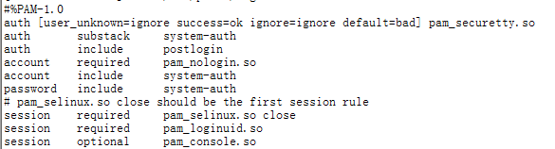

格式

Type control modle-path [ module-arguments ]

Type

验证模块(auth)用于验证用户或设置/销毁凭证。对比用户密码

帐户管理模块(account)将执行与访问、帐户及凭证有效期、密码规则等有关的操作。

会话管理模块(session)用于初始化和终止会话。（用户仅能使用20分钟）

密码管理模块(passwd)将执行与密码更改/更新有关的操作。

Control

